Vamos baixar primeiramente um conversor de arquivo de vídeo, o HandBrake.

Depois vamos baixar um vídeo no site Pexels.com.

Navegadores e os arquivos de vídeos mais usados cada compatível para cada navegador.

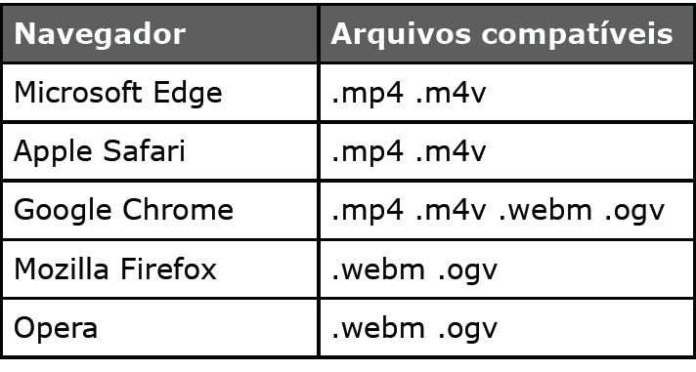

VIDEOS EM HOSPEDAGEM PROPRIA

Para inserir vídeos em seu site basta apenas abrir a tag <video>, e colocar dois parametros:

<video width = "500" poster= controls autoplay>

<source src="videos/video.mp4.mp4" type="video/mp4">

<source src="videos/video.ogv.ogv" type="video/ogv">

<source src="videos/video.webm.webm" type="video/webm">

Antes de mais nada, vamos criar a tag <video> e configurar alguns atributos importantes:

Width: vai indicar a largura que o vídeo vai ter na tela. Nesse exemplo, 600px.

Poster: configura uma imagem que vai aparecer como uma capa, enquanto o visitante não aperta o play para reproduzir o vídeo ‣

Controls vai configurar se os controles do vídeo vão aparecer na parte inferior da mídia. Por padrão, os controles não aparecerão, mas basta colocar a palavra controls na tag <video>.

Autoplay: diz para o navegador se o vídeo vai começar a tocar automaticamente, assim que a página for carregada.

INCORPORAÇÃO DE VIDEOS EXTERNOS

Entre no youtube e escolha um vídeo sem direitos autorais:

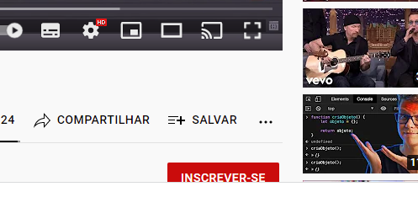



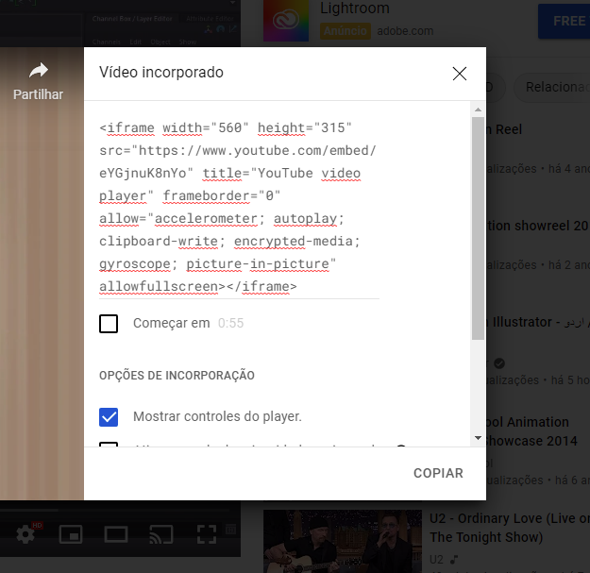

So colar no code:

